الواجب الاول ..
1 # إن الثقافة بمجموعها تمثل
تميزا للمجتمع أو الأمة عن المجتمعات والأمم الأخرى
تغيرا للمجتمع أو الأمة عن المجتمعات والأمم الأخرى
تعددا للمجتمع أو الأمة عن المجتمعات والأمم الأخرى
تخلفا للمجتمع أو الأمة عن المجتمعات والأمم الأخرى
2 # الروابط البشرية نوعان
فطرية ومتغيرة
فطرية ومكتسبة
طارئة وأصيلة
خاصة وعامة
القيم الإسلامية عالمية في ذاتها، 3 # مرنة في تطبيقها؛ لأنها
استجابة للفطرة السوية
تمثل حضارة عالمية
موجهة لكل الأزمان
قابلة للتغير والتطور

الواجب الثاني ..
-1-
سرعة انتشار الإسلام ودخول الكثيرين فيه دليل على
عالمية الدعوة
وسطية الدعوة
عالمية الروابط البشرية
قوة الحضارة الإسلامية
-2-
كان التنصير عاملاً مهماً في
كسر كل دعوة للوحدة الإسلامية
كسر كل بحث عن الإسلام الحقيقي
ردع كل جهد للاستقلال
تشويه صورة القومية والوطنية
-3-
ظهرت بدايات التأثر بمظاهر الحضارة الغربية في
أوائل الدولة العثمانية
أواخر الدولة العثمانية
بداية الاستعمار الأوروبي
نهاية الحروب الصليبية
الواجب الثالث ..

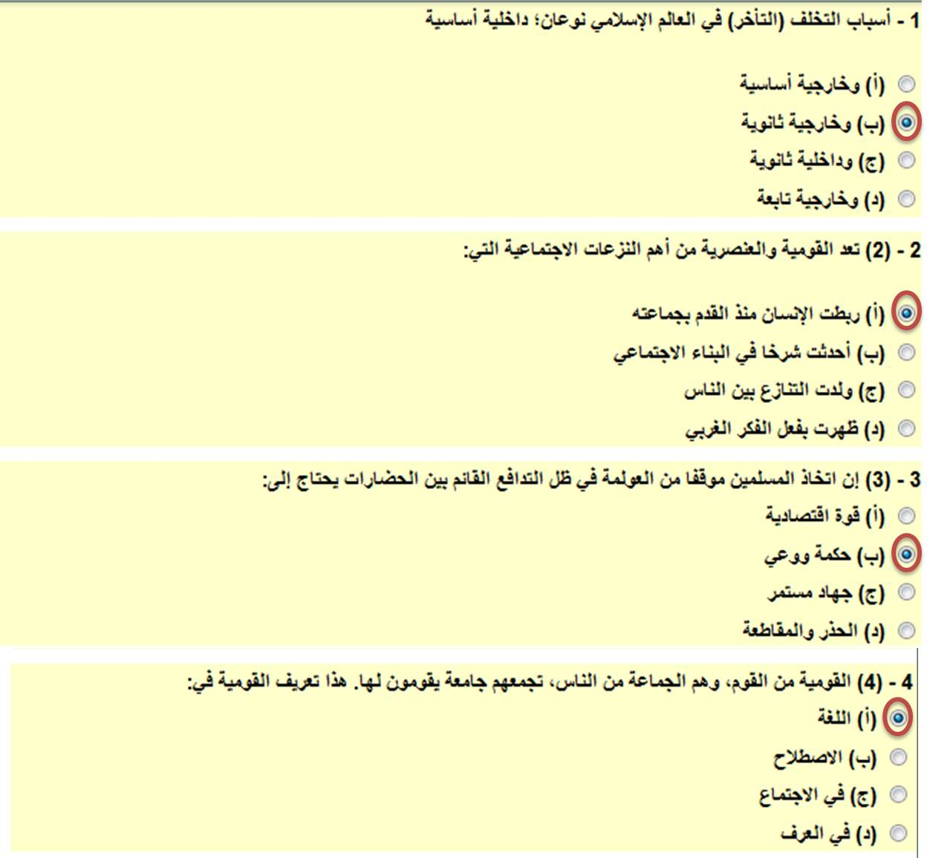

الواجب الاول حل .. اشواق11
الواجب الثاني حل .. الساحر
الواجب الثالث حل .. ديو
الله يجزاهم خير ..

